
Comunicato stampa

La difficoltà di reperimento del personale è costata all’Italia
fino a 38 miliardi di euro nel 2022

Roma, 28 marzo 2023 – La difficoltà di reperimento del personale nel 2022 ha riguardato il 40% delle assunzioni e tenderà ad aumentare ulteriormente anche per l’accelerazione della domanda attesa come effetto degli investimenti PNRR. Grazie ai dati del Sistema informativo Excelsior, Unioncamere ha stimato i costi per i diversi settori dell’economia derivanti dal minor valore aggiunto prodotto a causa dell’inserimento ritardato delle professioni difficili da reperire. Considerando una tempistica di difficoltà di reperimento compresa tra 2 e 12 mesi, si è stimata per il 2022 una perdita di valore aggiunto di 37,7 miliardi di euro, pari al 3,1% di quanto generato complessivamente dalle filiere dell’industria e dei servizi inserite nel campo d’osservazione dell’indagine Excelsior.
La stima è contenuta nel report sulle “Previsioni dei fabbisogni occupazionali e professionali in Italia a medio termine” aggiornato al quinquennio 2023-2027, elaborato nell’ambito del Sistema informativo Excelsior, realizzato da Unioncamere in collaborazione con ANPAL. Le filiere produttive per cui si è stimato un costo maggiore a causa dell’inserimento ritardato dei lavoratori ricercati sono state quelle dei servizi operativi, commercio e turismo, costruzioni e infrastrutture, settori con un elevato turnover occupazionale legato anche ai fattori stagionali.

Il costo del mismatch rischia di aumentare nei prossimi anni in considerazione dei macro-trend che stanno già cambiando il mercato del lavoro: la transizione digitale e green e l’andamento demografico.
Il trend demografico, com’è noto, comporterà infatti sia un aumento dei flussi pensionistici e quindi delle uscite dal mercato del lavoro, sia una riduzione del numero di persone in età lavorativa per l’invecchiamento della popolazione (secondo le previsioni Istat fino al 2030 la popolazione di 18-58enni diminuirà ad un tasso dell’1% annuo), aumentando lo shortage gap per mancanza di lavoratori che possano sostituire quelli in uscita.

Proprio l’aspetto demografico rappresenterà nei prossimi anni il fattore critico più rilevante considerando che tra il 2023 e il 2027 l’intero mercato del lavoro italiano (privato e pubblico) avrà bisogno di circa 3,8 milioni di lavoratori, il 72% dei quali (2,7 milioni) dovranno sostituire occupati in uscita dal mercato del lavoro. Il restante 28% della domanda del mercato del lavoro sarà determinato, invece, dall’espansione economica che si tradurrà in una crescita dello stock occupazionale di oltre un milione di lavoratori nello scenario di previsione allo stato attuale più accreditato.

Per la prima volta in questa edizione vengono presentate le previsioni occupazionali anche a livello regionale, da cui emerge l’ampio fabbisogno della Lombardia, che necessiterà nel 2023-2027 di oltre 714mila occupati (il 19% del totale nazionale), seguita da Lazio (379mila unità), Veneto (346mila unità) ed Emilia Romagna (quasi 336mila unità).
Osservando tuttavia la dinamica (in termini di rapporto tra fabbisogno e attuale stock occupazionale) il ranking cambia vedendo nelle prime 3 posizioni Trentino Alto Adige, Sicilia e Friuli Venezia Giulia, regioni che hanno alternativamente dinamiche espansive o componenti demografiche che influenzano positivamente i fabbisogni che, rapportati allo stock, favoriscono l’incremento del tasso.

PNRR, competenze e PA
Gli investimenti del PNRR saranno nei prossimi anni tra i fattori determinanti per la crescita dell’economia e dell’occupazione. Dalle stime sull’impatto del PNRR, quattro filiere appaiono maggiormente trainate dai fondi europei: costruzioni e infrastrutture dovrebbe assorbire il 21% del flusso di occupati complessivi che sarà attivato grazie al PNRR, il 18% turismo e commercio, il 16% i servizi avanzati e il 13% formazione e cultura.
Il PNRR intensificherà anche la richiesta di competenze per affrontare i processi di transizione verde e digitale: tra il 2023 e il 2027 saranno richieste competenze green a circa 2,4 milioni di lavoratori (il 65% del fabbisogno del quinquennio) e competenze digitali a poco più di 2 milioni di occupati (il 56% del totale).
La dimensione dell’effetto espansivo del PNRR dipenderà, però, dalla possibilità di superare le criticità nel reperimento di personale sia in termini di shortage gap che di skill gap. Criticità che – quando sono sperimentate dal comparto pubblico - incidono evidentemente in maniera indiretta su tutta l’economia. In questo contesto sarà strategico investire sulla formazione e sul reclutamento dei dipendenti pubblici – tra cui gli specialisti necessari per realizzare le attività nell’ambito del PNRR – in vista del fabbisogno previsto per il prossimo quinquennio di 738mila unità nella PA. Oltre il 90% riguarderà la componente di replacement, ovvero circa 676mila dipendenti pubblici dovranno essere sostituiti tra il 2023 e il 2027.

La domanda e l’offerta formativa per il prossimo quinquennio
Si stima che tra il 2023 e il 2027 il 34,3% del fabbisogno occupazionale riguarderà personale in possesso di una formazione terziaria (laurea o diploma ITS Academy), il 48,1% profili in possesso di un diploma di tipo tecnico-professionale.
Dal confronto tra domanda e offerta di lavoratori con una formazione terziaria emerge nel complesso un’offerta insufficiente a coprire le necessità del sistema economico per 9mila unità all’anno, ma questo saldo nasconde differenze significative tra i diversi ambiti di studio. Nel dettaglio, si prevede che nel prossimo quinquennio risulterà più marcata la carenza di offerta di laureati nell’indirizzo medico-sanitario (mancheranno 12mila laureati ogni anno), in quello economico-statistico (8mila unità annue) e di lavoratori con un titolo terziario nelle discipline STEM (6mila unità annue). In particolare nelle STEM, si osservano i mismatch più critici nell’ambito delle scienze matematiche, fisiche e informatiche e in quello ingegneristico.
Considerando nell’insieme gli indirizzi della formazione secondaria di II grado tecnico-professionale, si stima che l’offerta formativa complessiva riuscirebbe a soddisfare solo il 60% della domanda potenziale nel prossimo quinquennio, con i mismatch più critici per gli ambiti di studio relativi a trasporti e logistica, costruzioni, sistema moda e meccanica, meccatronica ed energia, per cui si prevede che tra il 2023 e il 2027 l’offerta potrebbe coprire circa meno di un terzo della domanda potenziale.

Figura 1 – Costo del mismatch annuo per settore (miliardi di euro)
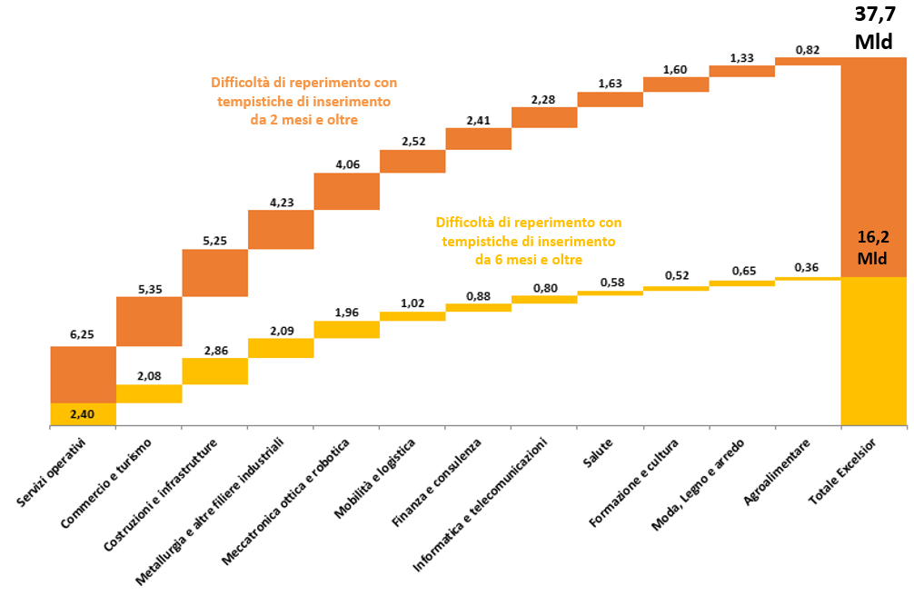
Fonte: elaborazioni Unioncamere

Figura 2 – Previsione al 2030 della popolazione 18-58 anni e 59-64 anni
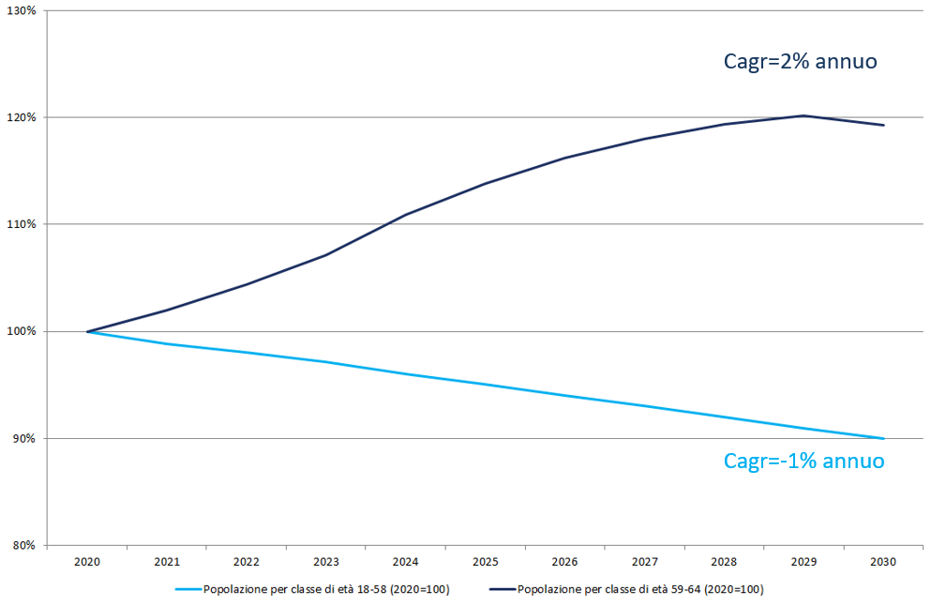
Fonte: elaborazioni Unioncamere su dati Istat

Tabella 1 - Fabbisogni occupazionali previsti per il quinquennio 2023-2027
 | Expansion | Replacement | Fabbisogni
TOTALE | 1.073.400 | 2.725.200 | 3.798.600
Indipendenti | 206.300 | 673.200 | 879.400
Dipendenti privati | 804.800 | 1.376.400 | 2.181.200
Dipendenti pubblici | 62.300 | 675.600 | 737.900
Agricoltura, silvicoltura e pesca | 4.900 | 105.200 | 110.100
Industria | 159.700 | 646.700 | 806.400
Servizi | 908.700 | 1.973.300 | 2.882.000
Fonte: Unioncamere-ANPAL, Sistema Informativo Excelsior

Tabella 2A - Ranking regionale per valore assoluto del fabbisogno previsto nel 2023-2027 |  |  | Tabella 2B - Ranking regionale per tasso di fabbisogno previsto* nel 2023-2027
 | Fabbisogno 2023-2027 (v.a.) |  |  | Tasso % di fabbisogno
ITALIA | 3.798.500 |  | Trentino Alto Adige | 3,7
Lombardia | 714.500 |  | Sicilia | 3,5
Lazio | 379.300 |  | Friuli Venezia Giulia | 3,4
Veneto | 346.000 |  | Sardegna | 3,3
Emilia Romagna | 335.900 |  | Toscana | 3,2
Campania | 284.600 |  | Umbria | 3,2
Piemonte e Valle d'Aosta | 275.200 |  | Campania | 3,2
Toscana | 265.100 |  | Puglia | 3,2
Sicilia | 251.400 |  | Veneto | 3,1
Puglia | 213.700 |  | Emilia Romagna | 3,1
Marche | 103.100 |  | Marche | 3,1
Trentino Alto Adige | 99.500 |  | Lazio | 3,1
Sardegna | 94.700 |  | Molise | 3,1
Liguria | 92.600 |  | media ITALIA | 3,1
Friuli Venezia Giulia | 91.500 |  | Lombardia | 3,0
Calabria | 84.200 |  | Liguria | 3,0
Abruzzo | 68.100 |  | Calabria | 3,0
Umbria | 58.100 |  | Piemonte e Valle d'Aosta | 2,9
Basilicata | 24.800 |  | Abruzzo | 2,7
Molise | 16.300 |  | Basilicata | 2,5
 |  |  | *Rapporto percentuale in media annua tra fabbisogno e stock occupazionale
Fonte: Unioncamere-ANPAL, Sistema Informativo Excelsior

Tabella 3 - Fabbisogni occupazionali* e offerta formativa previsti per il quinquennio 2023-2027
 | Fabbisogno | Offerta | Rapporto
 | (media | (media | fabbisogno/
 | annua) | annua) | offerta
Formazione terziaria universitaria | 240.000 | 233.200 | 1,0
Formazione terziaria professionalizzante (ITS Academy) | 13.000 | 10.900 | 1,2
Totale formazione terziaria | 252.900 | 244.200 | 1,0
di cui:
STEM | 68.600 | 62.400 | 1,1
Economico-statistico | 46.500 | 38.000 | 1,2
Medico-sanitario | 43.700 | 31.600 | 1,4
Giuridico e politico-sociale | 40.300 | 37.000 | 1,1
Insegnamento e formazione (comprese scienze motorie) | 24.800 | 31.800 | 0,8
Umanistico, filosofico, storico e artistico | 11.900 | 14.600 | 0,8
Linguistico, traduttori e interpreti | 7.600 | 11.700 | 0,6
Psicologico | 5.400 | 10.800 | 0,5
Altri indirizzi | 4.100 | 6.300 | 0,6
Formazione secondaria di secondo grado (licei) | 34.200 | 87.100 | 0,4
di cui:
Classico, scientifico, scienze umane | 19.300 | 64.900 | 0,3
Artistico | 8.700 | 9.100 | 1,0
Linguistico | 6.300 | 13.100 | 0,5
Formazione secondaria di secondo grado tecnico-professionale | 355.100 | 221.900 | 1,6
di cui:
Amministrazione, finanza, marketing e serv. di vendita | 83.600 | 40.200 | 2,1
Turismo e ristorazione | 57.000 | 49.900 | 1,1
Meccanica, meccatronica ed energia | 55.400 | 20.200 | 2,8
Socio-sanitario e benessere | 32.900 | 24.100 | 1,4
Costruzioni | 30.500 | 7.400 | 4,1
Trasporti e logistica | 19.800 | 4.600 | 4,3
Agricolo e agroalimentare | 18.200 | 14.400 | 1,3
Sistema moda | 9.000 | 2.400 | 3,8
Altri indirizzi industria e artigianato | 48.600 | 58.800 | 0,8
* Al netto dei fabbisogni per Agricoltura, silvicoltura e pesca.
Fonte: Unioncamere-ANPAL, Sistema Informativo Excelsior

Nota metodologica sintetica:
Nel rapporto Unioncamere-ANPAL “Previsioni dei fabbisogni occupazionali e professionali in Italia a medio termine (2023-2027)” il fabbisogno occupazionale è ottenuto come somma algebrica di due componenti: quella legata al naturale turnover occupazionale (la cosiddetta replacement demand) e quella legata alla crescita economica (la cosiddetta expansion demand) seguendo l’impostazione proposta da Cedefop.
In questa edizione sono stati elaborati due possibili scenari di andamento dell’economia: lo scenario positivo (A) ha come riferimento le stime del PIL pubblicate dal Governo nel quadro programmatico nella NADEF di novembre 2022; quello negativo (B) è stato costruito rivedendo al ribasso le stime dello scenario A considerando i rischi macroeconomici valutati nella stessa NADEF. Tutti gli scenari incorporano, all’interno del quinquennio considerato, gli effetti ipotizzabili degli interventi da realizzare grazie alle risorse del Piano Next Generation EU. L’analisi in questo comunicato e gli approfondimenti nel report sono stati sviluppati sulla base delle previsioni dello scenario positivo (A) che si basano su stime del PIL che al momento risultano più vicine a quelle stimate per l’Italia dai principali Istituti nazionali e internazionali.

Tabella 3 – Previsioni sul PIL dell’Italia alla base degli scenari (var. %)
Scenario | 2023 | 2024 | 2025 | 2026 | 2027
A (positivo) | 0,6 | 1,9 | 1,3 | 1,3 | 1,3
B (negativo) | -0,2 | 1,0 | 0,5 | 0,5 | 0,5

Il campo di osservazione dell’indagine mensile realizzata attraverso il Sistema Informativo Excelsior fa riferimento alle imprese con dipendenti appartenenti ai settori all’industria e dei servizi privati. Nel questionario di indagine viene richiesta ai rispondenti anche una valutazione sul tempo necessario per assumere il profilo professionale ricercato.
Si fa riferimento alle previsioni dello “scenario positivo” che si basano su stime del PIL che al momento risultano più vicine a quelle stimate per l’Italia dai principali Istituti nazionali e internazionali. Sulla definizione e costruzione degli scenari si veda la nota metodologica sintetica in fondo al documento.
Per approfondimenti si veda Cedefop, Eurofound (2018). Skills forecast: trends and challenges to 2030. Luxembourg: Publications Office. Cedefop reference series; No 108.

